SILVER GYM SURCO

Sistema Web de Gestión Administrativa y Control de Clientes para Silver Gym Surco

Especificación de Caso de Uso del Sistema:
ECUS 14: REGISTRAR ASISTENCIA GENERAL
Versión 1.2
08 de noviembre de 2026

Revisión Histórica

Versión | Fecha | Descripción | Autor
1.0 | 08/11/2026 | Elaboración del ECUS 14 con base en el comportamiento de feat/refeat. | Por completar
1.1 | 08/11/2026 | Ajuste del flujo a filas alternadas de administrador y sistema. Sustitución del prototipo por capturas del diseño actual con datos ficticios. | Por completar
1.2 | 08/11/2026 | Regla definitiva para gimnasio general: cierre automático como Incompleta al superar tres horas desde la entrada, con aforo liberado e identificación del cierre. | Por completar
Documento funcional. La identificación del autor queda pendiente. La revisión del código no constituye una prueba operativa del sistema.

Tabla de contenido

1. Introducción 4
1.1. Requerimientos 4
1.2. Descripción general 4
1.3. Precondiciones 4
1.4. Postcondiciones 4
1.5. Actores 4
2. Flujo principal 5
2.1. Flujo básico 5
2.2. Flujos alternativos 6
3. Excepciones 7
4. Diseño de prototipo 8

Especificación de Caso de Uso:
Registrar asistencia general

1. Introducción
TÉRMINOS | DEFINICIÓN
Caso de uso | ECUS 14: Registrar asistencia general.
1.1. Requerimientos | Buscar al cliente por DNI, comprobar su habilitación y registrar la entrada con fecha y hora de Perú. Evitar duplicados, controlar aforo y conservar al responsable. Si no tiene salida y supera tres horas desde la entrada, cerrar automáticamente la visita como Incompleta y liberar aforo.
1.2. Descripción general | El administrador registra el ingreso del cliente al gimnasio sin asociarlo a una clase. La salida puede registrarse manualmente durante las tres horas siguientes. Al superar ese tiempo sin salida, el sistema guarda el cierre automático como Incompleta. El cierre queda identificado y permite un nuevo ingreso.
1.3. Precondiciones | • El administrador ha iniciado sesión y tiene permiso de administrador.  • El cliente está registrado y su cuenta está activada.  • Tiene una membresía activa, pagada y vigente para el día del ingreso.  • No tiene otra entrada pendiente de salida.  • Existe aforo disponible.
1.4. Postcondiciones | Entrada: queda guardada una visita general con fecha y hora, cliente, membresía y responsable.  Salida manual dentro del plazo: queda completada y libera aforo.  Sin salida después de tres horas: queda cerrada automáticamente como Incompleta, con la hora límite de cierre y aforo liberado. Se conserva que el cierre fue realizado por el Sistema.
1.5. Actores | Actor principal: Administrador.  Participante del negocio: Cliente que solicita ingresar. El cliente no registra su propia asistencia.

2. Flujo principal

2.1. Flujo básico
Inicio: el cliente llega al gimnasio y solicita ingresar para una visita general.
Administrador | Sistema
1. Ingresa al módulo “Asistencias”.
 | 2. Muestra el resumen de entradas, salidas, personas dentro y aforo, junto con las pestañas “Por horarios”, “Gimnasio general” e “Historial”.
3. Selecciona la pestaña “Gimnasio general”.
 | 4. Muestra “Buscar cliente”, el campo “DNI del cliente”, el botón “Buscar cliente” y el panel “Visitas generales sin salida”.
5. Ingresa el DNI de ocho dígitos para buscar al cliente. También dispone del botón “Buscar cliente”.
 | 6. Al completar los ocho dígitos, busca automáticamente al cliente y muestra su nombre, DNI, plan, vigencia de membresía y estado de activación. Si está habilitado, permite registrar su entrada general.
7. Revisa la ficha y selecciona “Registrar entrada al gimnasio”.
 | 8. Verifica nuevamente la habilitación y el aforo. Guarda la entrada con fecha y hora actuales de Perú, su responsable y el límite de tres horas desde el ingreso. Confirma el registro y actualiza la ocupación. El cliente figura dentro mientras la visita permanezca abierta.
Fin: la entrada general queda registrada. La salida se registra posteriormente mediante su acción correspondiente. La fecha y hora de entrada se asignan automáticamente.
Regla de tiempo: una entrada a las 10:00 admite salida manual hasta las 13:00 inclusive. Si supera ese límite sin salida, se cierra automáticamente como Incompleta. El historial conserva la visita y muestra “Cierre automático (3 h)”.

2.2. Flujos alternativos
Administrador | Sistema
FA-01. El cliente tiene una entrada sin salida (pasos 6 u 8)
 | FA-01.1. Informa que el cliente ya está dentro y no permite abrir otra visita. Muestra la entrada pendiente y la opción de registrar su salida.
FA-01.2. Revisa la visita pendiente y registra la salida real mediante la acción correspondiente.
 | FA-01.3. Guarda la salida y actualiza la ocupación. Para un nuevo ingreso, se retoma el paso 5 del flujo básico.
FA-02. Reingreso general el mismo día
FA-02.1. Busca al cliente después de cerrar su visita anterior y solicita registrar una nueva entrada.
 | FA-02.2. Vuelve a verificar las condiciones del paso 8. Si se cumplen, guarda una visita nueva, aunque exista otra visita cerrada del mismo día.
FA-03. Reintento de la misma solicitud de entrada
FA-03.1. Reintenta la operación cuando no obtuvo una confirmación clara del primer intento.
 | FA-03.2. Si la misma solicitud ya se guardó, devuelve la visita existente sin crear otra, aunque esta ya tenga salida. Si aún no se guardó, aplica las validaciones normales. Un reingreso real requiere una operación nueva.
FA-04. Cierre automático al superar tres horas sin salida
FA-04.1. No registra una salida antes de que la visita supere tres horas desde la entrada.
 | FA-04.2. Cierra la visita automáticamente como Incompleta, guarda la fecha y hora de entrada más tres horas y registra al Sistema como responsable. Libera aforo y distingue el cierre automático de una salida real. Se permite una visita nueva si se mantienen las condiciones de ingreso.

3. Excepciones
Excepción | Respuesta del sistema
E-01. DNI inválido | La búsqueda requiere ocho dígitos; se debe completar o corregir el DNI antes de continuar.
E-02. Cliente no encontrado | Informa que no encontró un cliente con ese DNI. No registra asistencia.
E-03. Cliente no habilitado | Si la cuenta no está activada o falta membresía activa, pagada y vigente, informa el impedimento y rechaza la entrada.
E-04. Aforo completo | Rechaza la entrada. Debe liberarse espacio antes de registrar otro ingreso.
E-05. Falta de permiso | Impide el registro a quien no tenga el rol de administrador.
E-06. Error al guardar | Informa el error y no confirma una entrada exitosa. Ante un resultado incierto, se consulta el estado y se reintenta la misma solicitud para evitar duplicados.

4. Diseño de prototipo
Pantalla actual de asistencia general, reproducida localmente con datos ficticios. Se conserva el diseño de feat/refeat: acentos rojos, resumen de aforo, pestañas y panel de visitas sin salida.
Figura 1. Búsqueda del cliente por DNI (pasos 3 a 5).
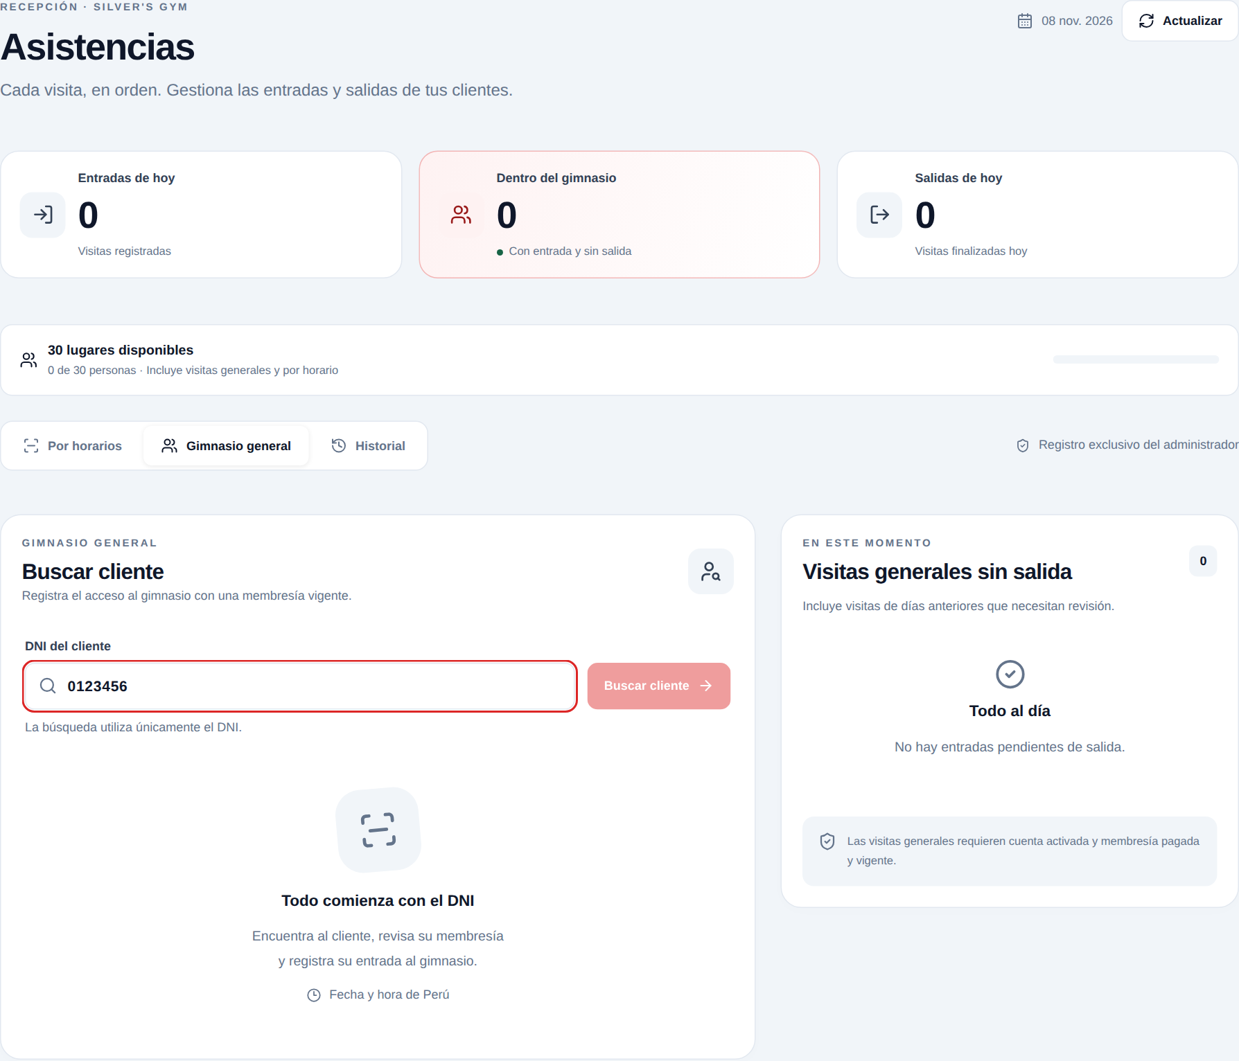
El administrador completa los ocho dígitos del DNI; la búsqueda se inicia automáticamente. También dispone de “Buscar cliente”. En la imagen aún falta un dígito.

4. Diseño de prototipo (continuación)
Figura 2. Ficha del cliente habilitado (pasos 6 y 7).
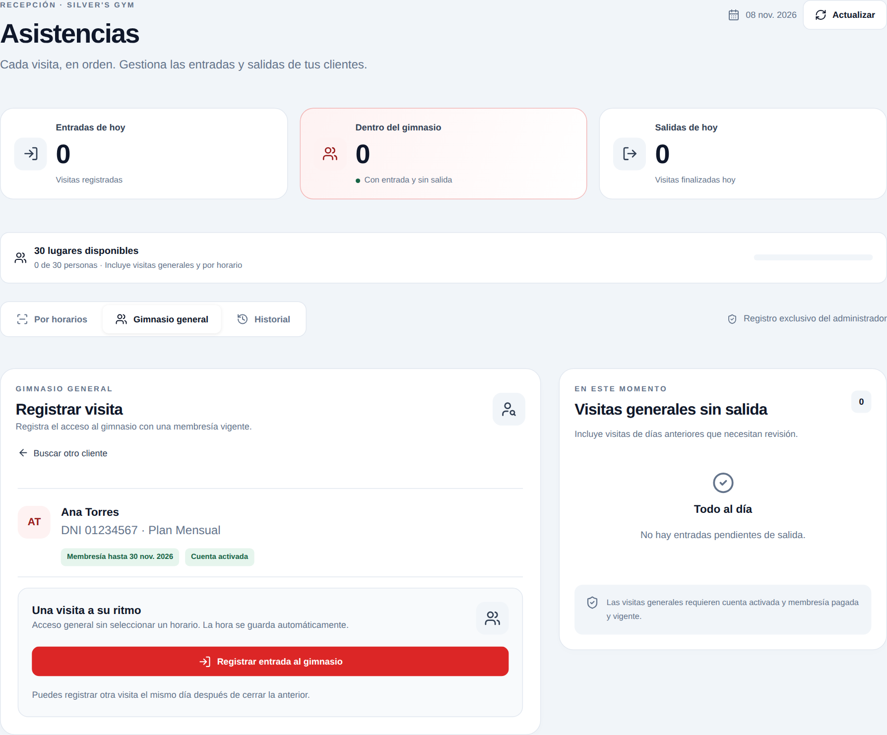
La ficha presenta la cuenta activada y la vigencia de membresía. El ingreso se solicita con “Registrar entrada al gimnasio”.

4. Diseño de prototipo (continuación)
Figura 3. Confirmación de la entrada y visita abierta (paso 8).
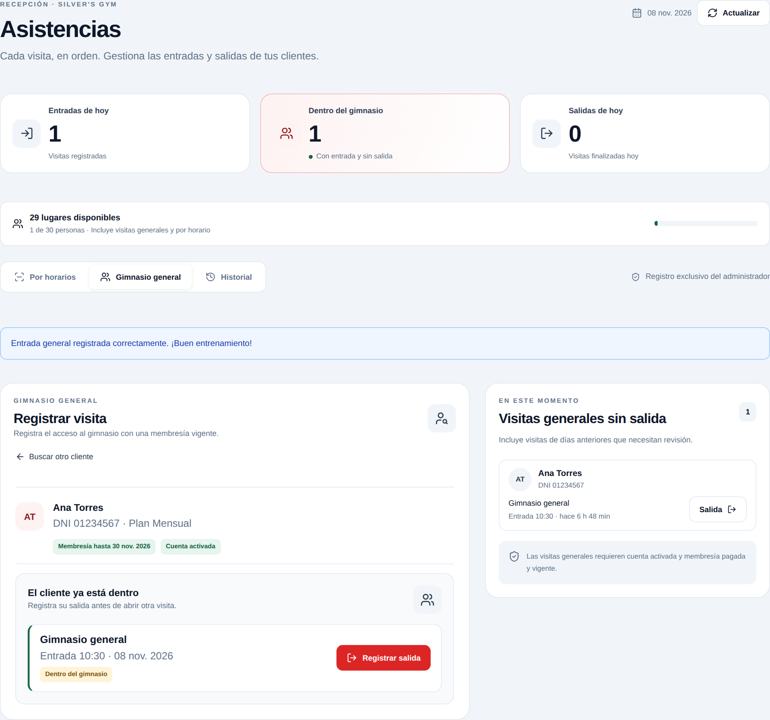
El mensaje confirma el ingreso. El cliente figura dentro del gimnasio, aumenta la ocupación y aparece en “Visitas generales sin salida”. La ficha ofrece “Registrar salida” para cerrar la visita cuando se retire.
Alcance del prototipo
Las capturas muestran la interfaz real con una sesión y respuestas simuladas. Los datos de cliente, membresía, fecha y aforo son ficticios; no se registró asistencia en el servicio real. La salida es una acción posterior al objetivo de este caso de uso.
Regla de la visita general
La visita general no requiere inscripción a una clase. Su límite es entrada más tres horas; al superarlo sin salida se cierra como Incompleta y libera aforo. En las clases se aplica su fin más una hora y una incompleta sigue abierta hasta la salida real.

4. Diseño de prototipo (continuación)
Cierre automático de gimnasio general después de tres horas sin salida.
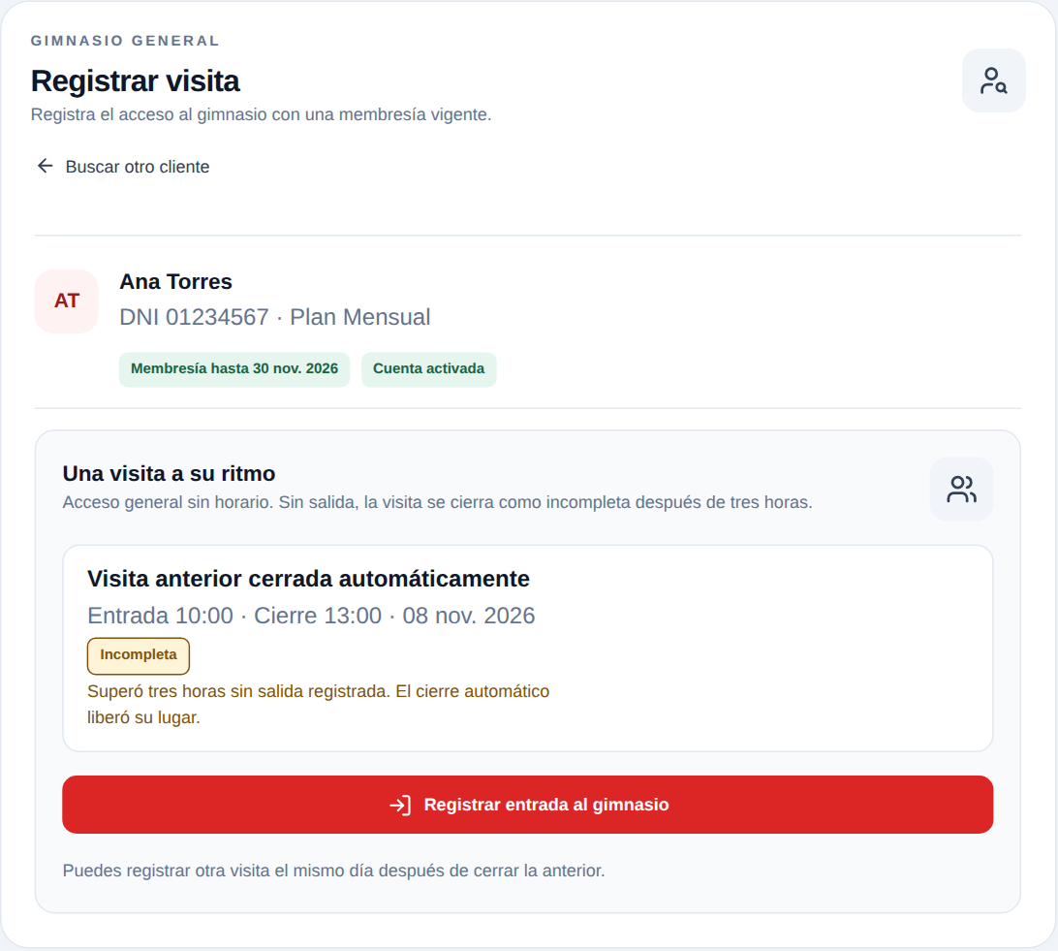
Ejemplo: entrada 10:00, límite 13:00. Después de superar las tres horas sin salida manual, la visita queda Incompleta y cerrada automáticamente; el lugar se libera. La ficha permite registrar una visita nueva. La hora de cierre no acredita una salida real observada.
El sistema revisa los plazos cada diez segundos, sin depender de una pantalla abierta. El cierre se guarda en la primera revisión posterior al límite. Capturas de la interfaz real con datos ficticios; las operaciones de la base se comprobaron aparte en un entorno de pruebas.

